[复旦大学材料科学系Nature Materials论文被网友质疑，原子模型矛盾重重，拉曼信号归类也出错](https://mp.weixin.qq.com/s?__biz=Mzk0OTY1MDkwOQ==&mid=2247486387&idx=1&sn=384bbe9d80aee24aa66d16862fb3f759&chksm=c2c2d74532b625ba5c7b01e5316988c6f514b081820b2347226894cd2cf5d9dd4ec02abbcf5d&scene=126&sessionid=1742833827)

原创  BIk[Research Integrity](javascript:void(0);)2025-03-23 23:40:36新加坡



Research Integrity

近日，复旦大学材料科学系等单位的研究人员 Zhe Li、Yueshuai Wang、Hui Liu 等在《自然材料》（*Nature Materials*）杂志 2025 年 3 月刊发表了一篇题为 “Electroreduction - driven distorted nanotwins activate pure Cu for efficient hydrogen evolution” 的研究论文，该论文于 2025 年 2 月 3 日提前在线发表（doi: 10.1038/s41563 - 024 - 02098 - 2） 。

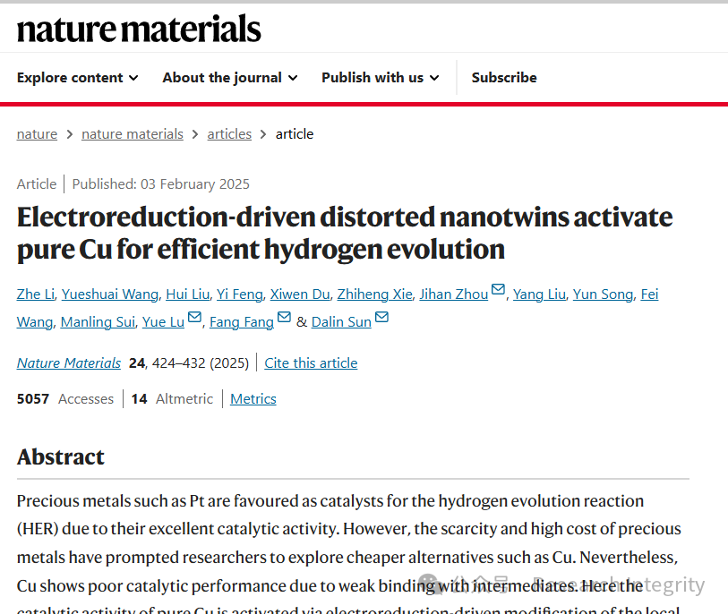

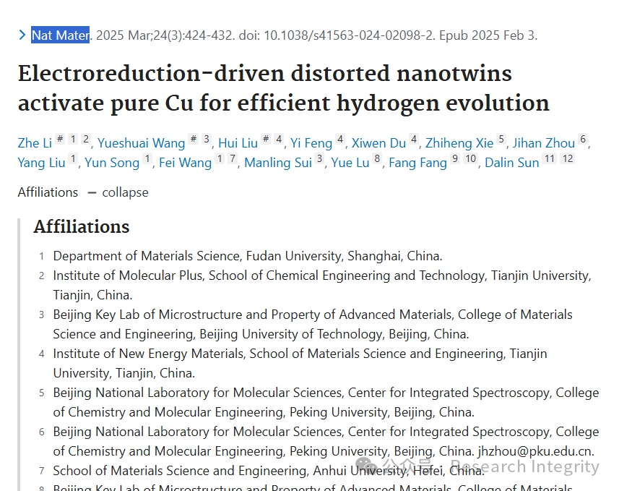

该研究成果表明，电还原驱动的扭曲纳米孪晶能够激活纯铜，实现高效析氢。这一发现为高效析氢催化剂的开发提供了新的思路和方法，有望推动氢能相关领域的发展。

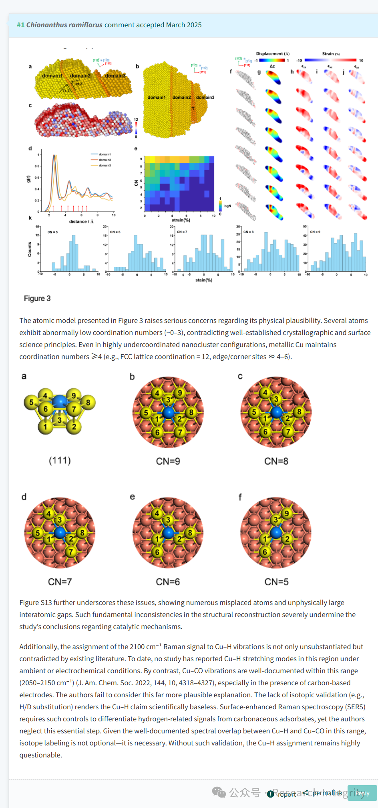

然而，论文发表后，有网友 “Chionanthus ramiflorus” 提出质疑。该网友指出，论文图 3 中展示的原子模型在物理合理性上存在严重问题，**多个原子呈现出异常低的配位数（约 0 - 3），这与已确立的晶体学和表面科学原理相矛盾，即使在低配位的纳米团簇结构中，金属铜的配位数也≥4 。并且图 S13 进一步凸显了这些问题，存在大量原子位置错误和非物理的大原子间隙，这种结构重建中的根本不一致性严重削弱了研究中关于催化机制的结论。**

**此外，网友还提到，论文将 2100 cm?1 拉曼信号归为 Cu - H 振动不仅没有依据，还与现有文献相悖。**

到目前为止，没有研究报道在环境或电化学条件下该区域存在 Cu - H 伸缩振动模式。相反，Cu - CO 振动在该范围（2050 - 2150 cm?1）有充分记录。而且论文作者未考虑这一更为合理的解释，缺乏同位素验证（如 H/D 取代）使得 Cu - H 的说法在科学上站不住脚，因为表面增强拉曼光谱（SERS）需要此类控制来区分氢相关信号和含碳吸附物，而作者忽略了这一关键步骤。

    发稿为止，目前论文作者尚未对质疑回应。

https://pubpeer.com/publications/E7EA77ACC830FFB67717B003B55288#1

**来源：公众号Research Integrity，转载请注明出处，若没注明学术诚信公众号出处，构成侵权。后台联系客服微信：BikElisabeth**

免责声明：

质疑信息来源于Pubpeer，提及人名均为音译

对于文章内容的真实性、完整性、及时性

本公众号不做任何保证或承诺，仅供读者参考

未经授权禁止转载！

转载请勿更改原文内容及格式！

如有转载需求或合作事宜

可添加下方客服微信或推送邮件到researchintegrity@qq.com

